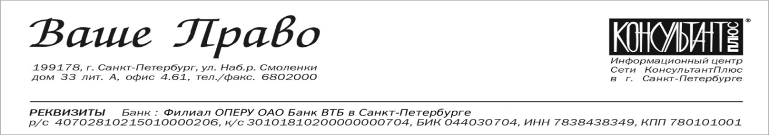
исх. №66 от «19» января 2018 г.
РУКОВОДИТЕЛЮ ПРЕДПРИЯТИЯ
И ГЛАВНОМУ БУХГАЛТЕРУ.

Уважаемые партнеры!
Предлагаем Вам посетить 15 февраля 2018 года совместный семинар
ООО «Ваше Право» и Палаты профессиональных бухгалтеров и аудиторов на тему:
«НДС и налог на прибыль – сложные вопросы.
Определение налоговой базы и применение вычетов»

Дата и время: 15 февраля (четверг) 10:00-17:00
Лектор:
Ивченко Татьяна Михайловна - генеральный директор ООО "Аудит-Эксперт", аттестованный аудитор, аттестованный налоговый консультант, член Палаты налоговых консультантов, советник налоговой службы 3 ранга, преподаватель, аттестованный Минфином РФ.
Место проведения: г. Санкт-Петербург, Батайский пер. 3 А, отель «Sokos Olympia Garden»
В программе семинара:
- Налоговое администрирование операций по НДС и налогу на прибыль. Новые требования по налоговому администрированию (применение ст. 54.1 НК РФ, комиссии по легализации налоговой базы, расширение информации, не относящейся к налоговой тайне, ужесточение требований к отдельным налоговым процедурам). Изменения по налоговому контролю с 01.01.2018. Контроль налогоплательщиков банками. Какие показатели в налоговой отчетности могут вызвать подозрения у налоговых органов. Истребование документов вне налоговой проверки. Планируемые и принятые изменения 1 ч НК РФ
- Налог на прибыль. Новые изменения в гл. 25 НК РФ. Разъяснения Минфина по заполнению декларации. Считаем налог на прибыль по обособленным подразделениям. Как учесть забытые расходы в периоде обнаружения. Безвозмездно полученное имущество, работы, услуги. Отражение дебиторки и кредиторки, ее списание в различных ситуациях, изменения в порядке признания сомнительных долгов. Классификация ОС в случае модернизации. Различные выплаты работникам с точки зрения Минфина и ФНС.
- НДС. Изменения законодательства с 2018 г (по реализации металлолома, и т.д.) Камеральная проверка декларации по НДС, требования на пояснения. Отдельные вопросы формирования объекта обложения НДС. Исчисление НДС при заключении договоров с нестандартными условиями. Начисление НДС при безвозмездной передаче. Последние разъяснения уполномоченных органов по вопросам применения статьи 174.2 НК РФ.
- Экспортно-импортный НДС. Случаи применения ставки 0% или 18% по экспорту товаров и услуг. Применение налоговых вычетов при расторжении договоров и возврате товаров, уплата аванса третьим лицом и (или) в пользу третьего лица. Требования к оформлению счетов-фактур с 01.10.2017, разъяснения МФ по переносу вычета, применение вычета при неуплате НДС контрагентом («налоговый разрыв»).

В стоимость участия входит обед, раздаточный материал и комплект для записи.
Стоимость участия (включая НДС):
за одного слушателя от организации | 3800 руб.
за двоих слушателей от организации | 6 900. (3 800 руб.+3 100 руб.)
за троих и более слушателей от организации | 6 900 руб. (3 800 руб.+3 100 руб. +0)
Подробности уточняйте по тел. 680-20-00
- Внимание! Обязательна предварительная регистрация! (по телефону или на сайте)
Аттестованным бухгалтерам, не имеющим задолженности по оплате взносов, выдается сертификат на 10 часов системы UCPA в зачет 40-часовой программы повышения квалификации.

